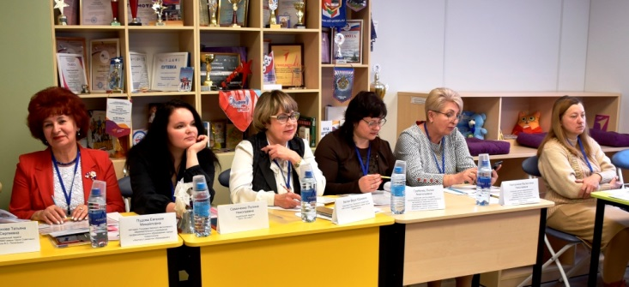

Участники конкурса «Социальный педагог Севастополя - 2025» представили эффективные социально-педагогические практики

26 февраля 2025 года для социальных педагогов – участников городского конкурса профессионального мастерства «Социальный педагог Севастополя – 2025» методической службой ГАОУ ПО ИРО был организован и проведен 2 тур очных конкурсных испытаний «Защита реализуемой социально-педагогической практики».

Перед участниками конкурса гостеприимно распахнула свои двери средняя общеобразовательная школа № 60 имени Героя Советского Союза В.С. Пилипенко. Директор школы Белоклоков С.А. тепло приветствовал участников и членов жюри городского конкурса.

С напутственными словами к участникам конкурса обратилась председатель Городского комитета профсоюза работников образования и науки города Севастополя Белая В.Ю. и от всей души пожелала успехов во втором туре конкурсных испытаний. Победители городского конкурса прошлых лет социальные педагоги Голосова Т.С. и Семиченко П.Н передали коллегам эстафету конкурса и определили социально-психологическую установку на успех в публичных выступлениях конкурса.

 Для создания праздничной атмосферы и благоприятного эмоционального климата на профессиональном конкурсе перед педагогами выступил детский школьный танцевальный коллектив.

Модератор и член жюри конкурса профессионального мастерства методист ГАОУ ПО ИРО Пудова Е.М. представила конкурсантов и членов жюри.

Участниками 2 тура городского конкурса профессионального мастерства стали 5 социальных педагогов образовательных учреждений города Севастополя: Кармишина Наталья Владимировна (социальный педагог ГБОУ ПО СКСТ), Кравцов Андрей Александрович (социальный педагог (ГБОУ «ОЦ «Бухта Казачья»), Крынина Мария Михайловна (социальный педагог ГБОУ СОШ № 35), Протащук Марина Александровна (социальный педагог ФГКОУ КК СК РФ им. В.И.Истомина), Сейтмеметова Фериде Рефатовна (социальный педагог ГБОУ СОШ № 26).

 Защита реализуемой социально-педагогической практики реализовывалась участниками конкурса через проведение групповых профилактических, развивающих, просветительских занятий с обучающимися 3, 5, 10-х классов в рамках осуществления социально-педагогического сопровождения субъектов образовательного процесса.

Конкурсанты представили занятия с обучающимися на различные темы: Классный час для обучающихся 3 класса «Мир эмоций и чувств младших школьников» (Крынина М.М.), просветительское занятие для обучающихся 3 класса «Быть здоровым – это здорово!» (Кравцов А.А.), профилактическое занятие с элементами тренинга для обучающихся 5 класса «Безопасность в интернете. Телефонное мошенничество» (Сейтмеметова Ф.Р.) интерактивная лекция с элементами тренинга для обучающихся 10 класса «Административная ответственность несовершеннолетних» (Протащук М.А.) профилактическое занятие с элементами тренинга для обучающихся 10 класса «Терроризм – угроза обществу» (Кармишина Н.В.)

Занятия с обучающимися разных возрастных групп проходили в доброжелательной и комфортной обстановке. В ходе занятий школьники   были настроены на активное позитивное сотрудничество с педагогами.

Проводя самоанализ проведенных занятий, участники конкурса отметили, что представленные социально-педагогические практики реализованы в рамках профилактических программ, цикла развивающих, просветительских занятий с обучающимися и опубликованы на официальных сайтах образовательных учреждений.

Члены жюри минимизировали тревожность участников конкурса, грамотно и профессионально оценили все представленные социально-педагогические практики.